P0.Estimation Model (大分页）

P1:

1. typical empirical model



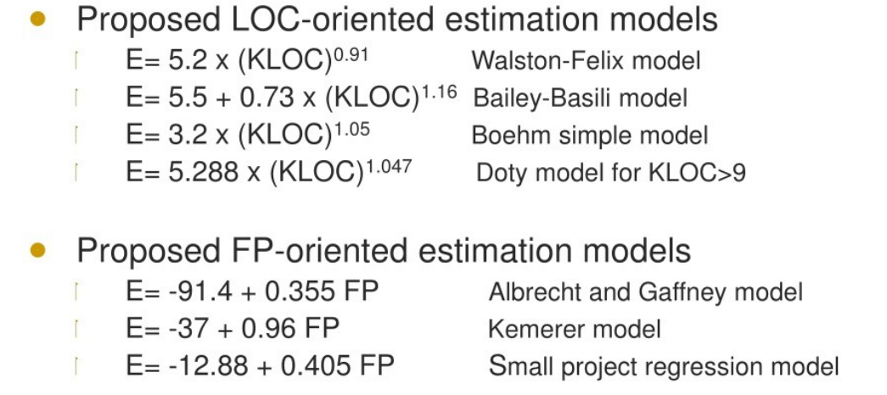

P2:

LOC方法：KLOC=3.75

使用bailey-basili：教育/学术环境的小团队开发项目



E=8.88 person months

FP方法：FP=32.01，小项目用Small project模型



再用kemerer建模试试：



E<0 舍去

所以还是用bailey比较符合实际，4个人工作两个月左右

P3

1. COCOMO II

我们功能点内部权重相等，根据公式求出NOP,PROD,和Estimated effort

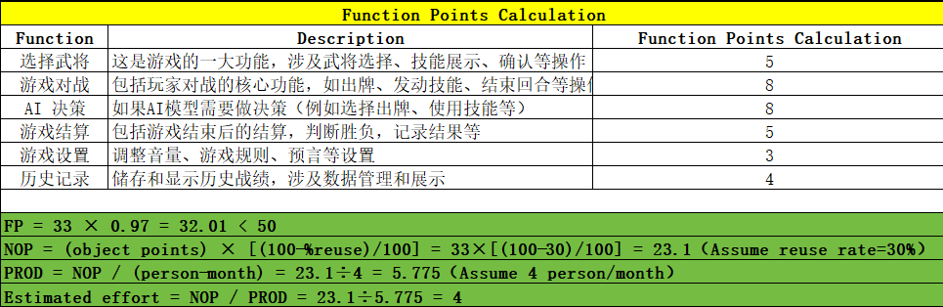

P4

1. 其他Software Equation

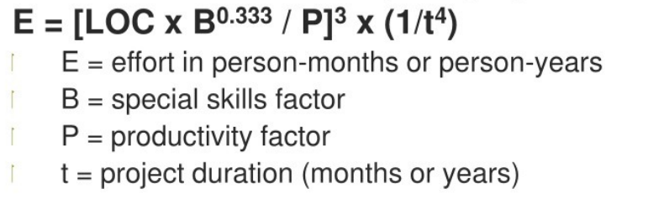

由于是学生团队:

B=1.1

P=800

t=2 months

LOC=3750

E≈7.08(与之前差不多)

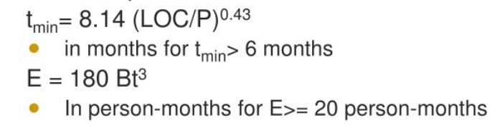

基于时间的公式：**但是我们的t=2-3个月<<6个月**

**（无法使用，算出的E特别大）**

**P5:**

**4.**Estimation cost

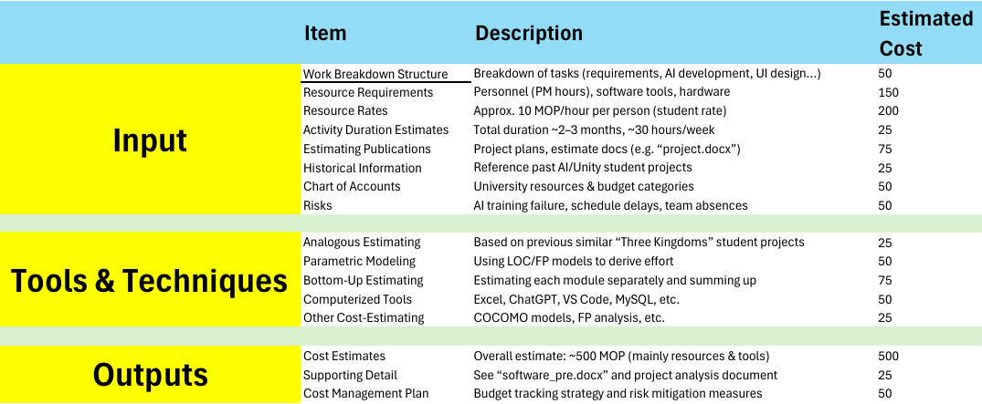

(8+5+3)

P6:Make/Buy decision

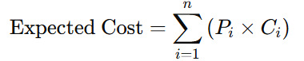

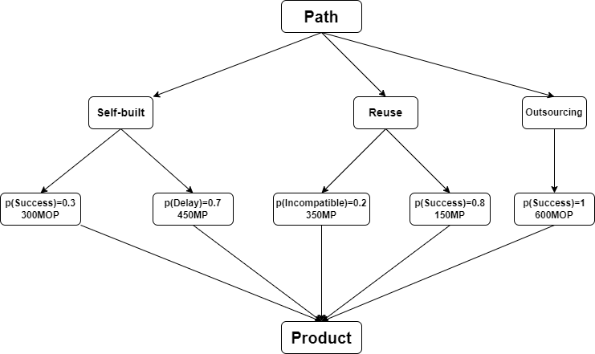

**Self-build : Cost=0.3*300+0.7*450=405 MOP**

**Reuse: Cost=0.2*350+0.8*150=190 MOP**

**Outsourcing: Cost=1*600=600 MOP**

**所以我们最终选择：Reuse**

P7.**Project Scheduling（大分页）**

P8

1.Task Network Diagram

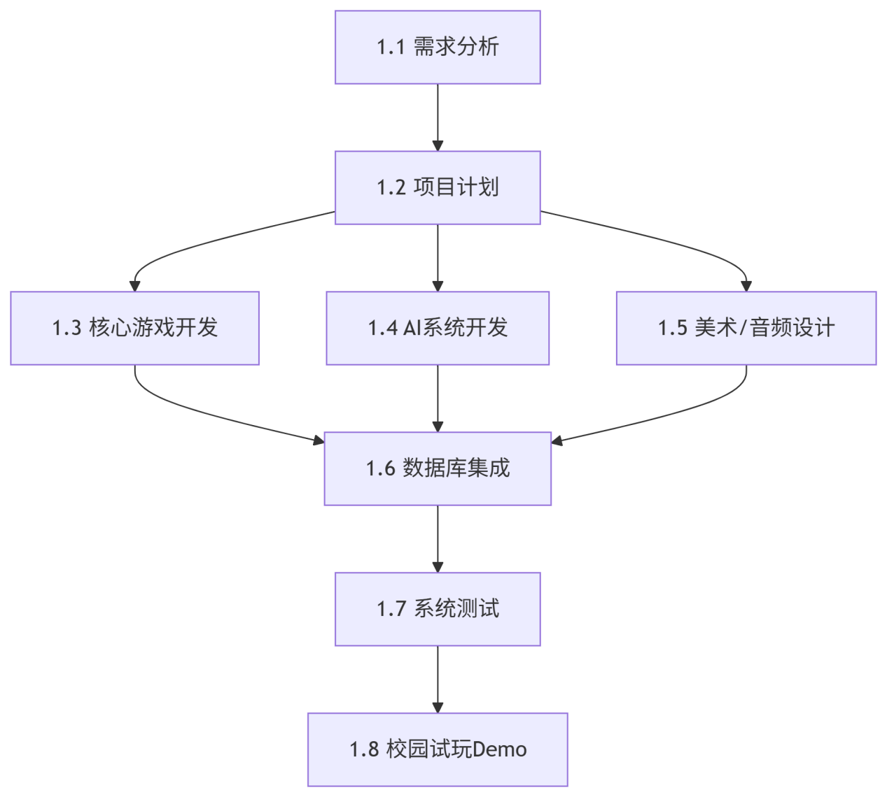

**串行为主导,需要时并行**

Milestone：Without further ado

(里程碑:对于各个任务的里程碑在第一次PRE的Scope有阐述，不多赘述)

**P9**

**2.Dealing With Project Deadlines**

**-合理设定时间表**

**-灵活调整计划**

**-团队协作与沟通**

**-优先级管理**

**-适当缓冲时间**

**P10:**

**3.**Basic Principle （**项目进度安排**）

**1. 工作量验证 (Workload Verification)**

**- 确保团队成员的每周工作时长不超过30小时（约合兼职负担），并根据已估算的资源需求和开发周期（2-3个月）**

**- 实施措施：**

**- 每周检查任务进度与成员工作负荷**

**- 使用甘特图和项目跟踪表安排任务**

**- 确保总工作量不超过项目估算的500人工MOP预算**

**2. 明确职责 (Responsibility Assignment)**

**- 所有关键开发任务必须分配给具体的团队成员。**

**- 例如：**

**- 黄一行：Unity游戏逻辑开发**

**- 文浩羽：AI决策模型开发与训练**

**- 孙诣然：游戏美术与UI界面**

**- 张昊展：音效处理与BGM植入**

**- 实施措施：**

**- 制定RACI表**

**- 周会沟通任务分配状态**

**P11**

**3. 明确成果 (Deliverables Defined)**

**- 每一个开发任务都要明确其交付成果。**

**- 例如：**

**- 实现张飞技能逻辑 → ZhangFei.cs脚本与测试报告**

**- 完成AI训练模型初版 → ai_model.pt与调参日志文档**

**- 实施措施：**

**- 使用GitHub issues跟踪任务提交和交付物**

**- 所有成果统一命名并集中存放**

**4. 明确里程碑 (Milestones Defined)**

**- 项目设置多个阶段性目标，确保进度节奏可控。**

**- 例如：**

**- 第1周：完成游戏框架搭建与界面初稿**

**- 第3周：完成AI训练模型初版与AI出牌策略验证**

**- 第5周：集成音效与UI，完成第一轮完整对局测试**

**- 第8周：上线试玩版本，准备项目汇报PPT**

**- 实施措施：**

**- 每个里程碑配合阶段评审**

**- 任务延迟及时调整分工与计划节奏**

**P12:**

1. **PNR**

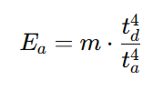

td=90天，

tmin=0.75*td=约67天

ta = tmin - 120天

(因为t需要大于tmin，否则项目无法完成）

**蓝色部分不可达**

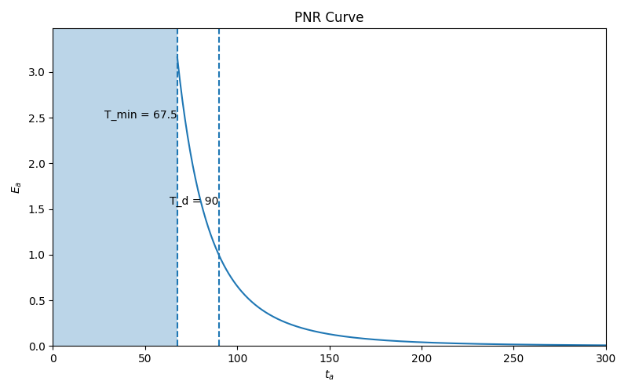

**(蓝色部分是不可达区域)**

**(从总体上的工作量E上看，曲线都大致符合每月2-4人工作量的实际情况，但考虑到时间实际上符合的只有67-90天这种情况，其他部分的曲线不符合实际情况）**

**P13:(紧跟着PNR，还提供了另一种算E法)**

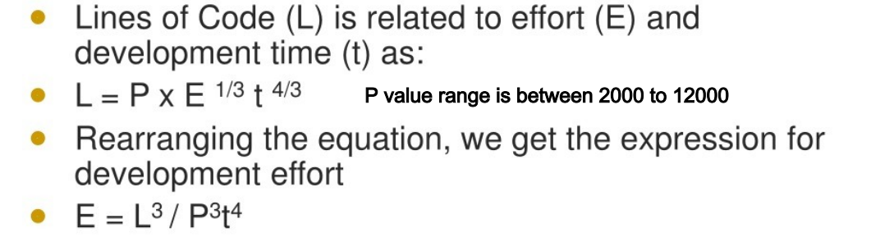

**代码规模 L=3750 行**

**开发周期 t=2.5个月**

**生产率 P==400 LOC/(人·月)**

**（显然我们这个P做不到2000以上)**

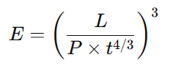

**E≈21.16**

**（误差当然也很大~~)**

**P14:40-20-40 rule**

40% 用于分析和设计。

20% 用于编码。

40% 用于测试。

**我们项目在编码上比重:偏大**

**（因为网上有很多工具可以帮我们设计，但是编码逻辑和数据库等必须自己去实现)**

**P15:Task Set**

1. 应用程序增强项目（Application Enhancement Projects）

·对 Unity 游戏系统增加 AI 决策功能

·优化武将技能与牌序的互动体验

·改进 UI 界面（武将选择、美术优化、音效反馈）

→ 可交付成果：增强型游戏原型、智能对战模块、美术界面迭代版

2. 应用程序维护项目（Application Maintenance Projects）

·修复现有 Unity 游戏脚本中的 Bug

·调整数据库结构以更稳定地记录历史战绩

·优化加载速度与性能

→ 可交付成果：Bug 修复日志、性能分析报告、版本更新说明

3. 再造项目（Reengineering Projects）

·部分模块如 AI 决策机制是从零重新设计：

·原本无托管系统，现引入 AI 模型进行重构

·音频与动画模块由同学重新设计实现

→ 可交付成果：AI 决策系统原型、AI训练数据文档、替换后资源包

**P16:**Factors Influencing Task Set

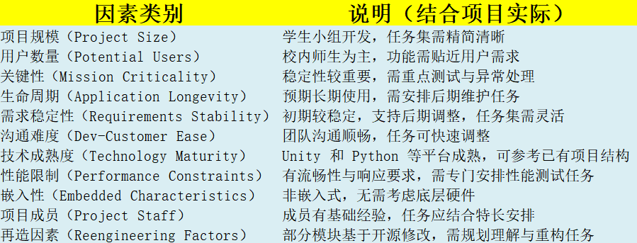

P17Task Set

(包含宏观和细化的任务)

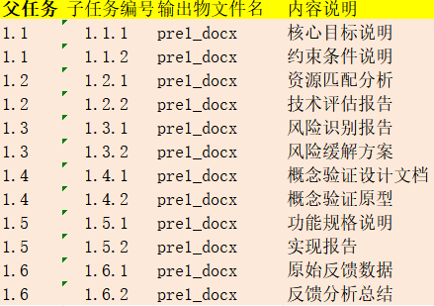

P18**Project scheduling method**

**我们使用关键路径法 (CPM)而非PERT**

. Estimates of effort（工作量估算）

本项内容已在前期阶段完成，我们对各模块的工作量进行了初步估算，作为后续任务安排和资源分配的依据。

2.A decomposition of product function（ 产品功能分解）

我们在上一次的项目提案中，已通过 WBS（工作分解结构）对产品功能进行了系统性拆解，明确了游戏系统的核心模块（如对战系统、AI模块、界面逻辑等），为任务划分和时间管理奠定了基础。

3. The selection of appropriate process model and task set:（选择合适的流程模型和任务集）

我们已在上一次预研阶段中确定采用敏捷开发流程，相关的宏观任务集与细化任务也已在前几页详细列出。

4.Decomposition of tasks（任务分解）

**Gantt Chart (引出接下来的甘特图)**

P19

**(结合WBS ，task Network，date)**

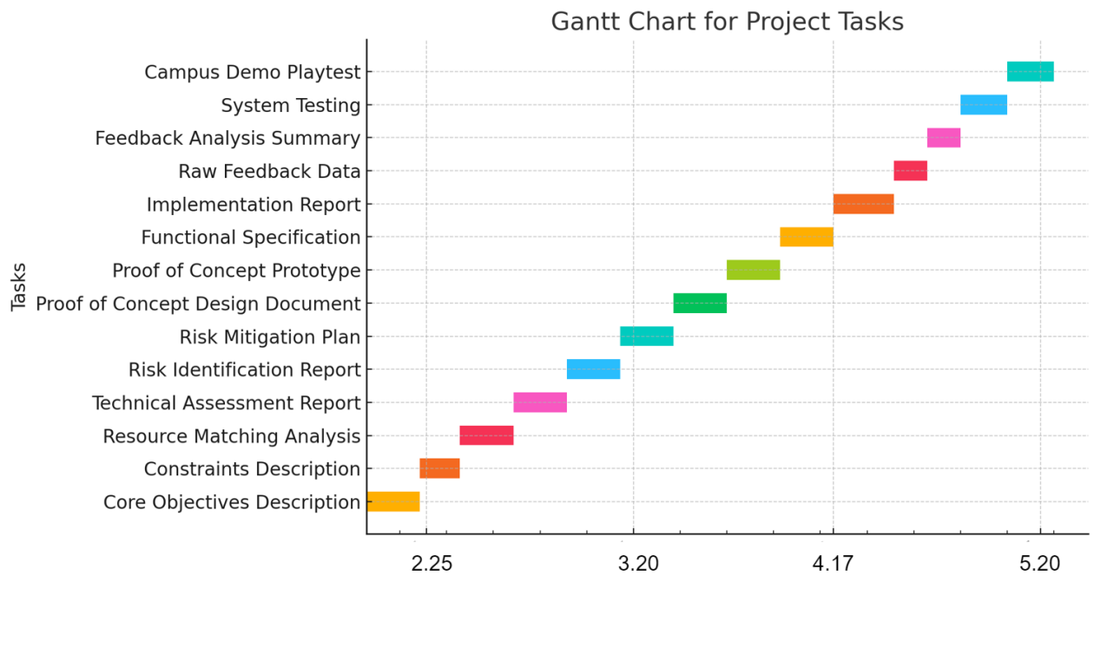

**P20:Schedule Tracking**

**EVA**

假设BAC（完工预算） = 40,000 元

EV（挣得价值） = 25,000 元

AC（实际成本） = 5,000 元

完成度：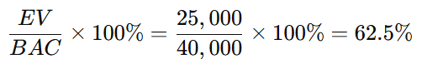

（项目已经完成了62.5%）

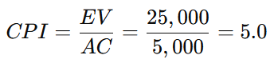

成本效率非常高，说明花费较少。



节省了2万元

**总的来说：**效益影响：项目当前进展良好，完成了62.5%的工作，且实际成本远低于预算，体现出显著的成本节约和高效的资源利用

**P21:RIS/RMMM (我们使用数据库管理RIS代替RMMM文档)**

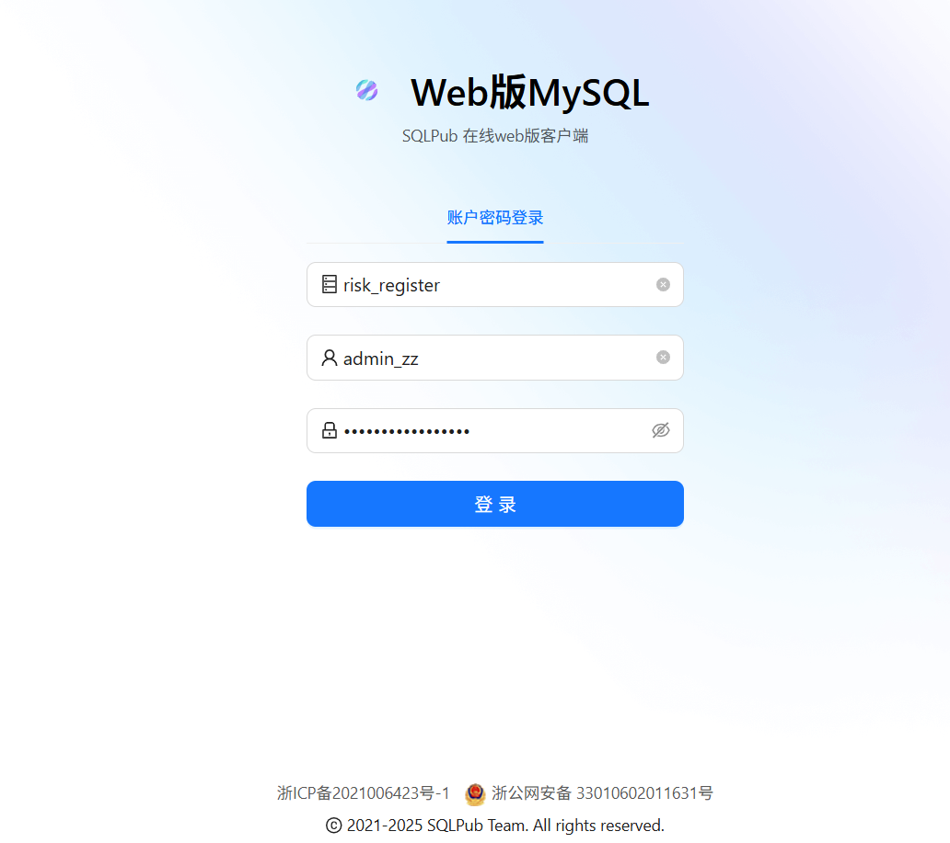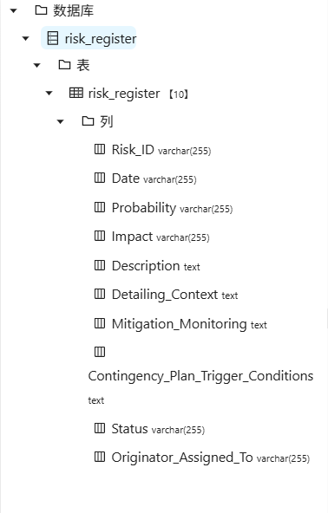

P22 Static interface and operation(静态交互界面与操作)

包含了3M的

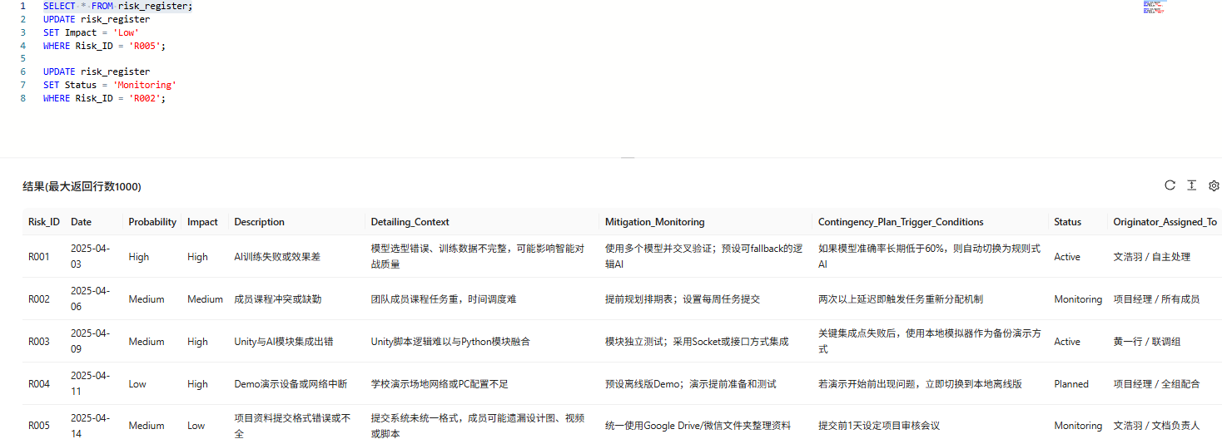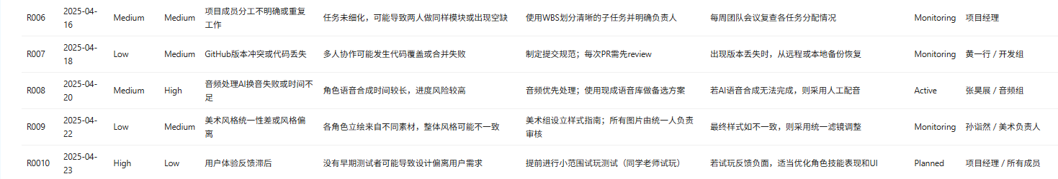

P23页



(修改一下名称，这样3M就很明显了，这样也说明我们的数据库交互性很好）

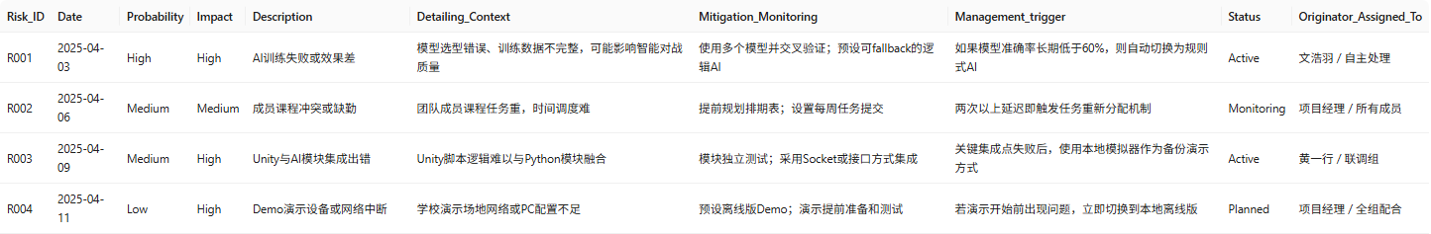

P24:Pareto 80-20 rule ：

我们重点识别并应对以下几个“关键风险”：

AI 模型训练失败（影响对战核心功能）

成员时间冲突或缺勤（影响进度）

Unity 集成与部署出错（影响交付）

P25:Software Safety:(大分页）

P26:**Software Quality Assurance**

1. 功能与性能需求（Functional & Performance Requirements）

---功能需求：

支持玩家选择武将并展示技能。

实现1V1对战，包括出牌、判定、结算等核心玩法。

提供AI托管功能，实现基本智能对战。

支持历史记录查看与游戏设置调整。

集成音效与基本动画反馈，增强游戏体验。

---性能需求：

游戏响应时间控制在200ms以内。

AI决策时间控制在1秒以内。

程序运行稳定，长时间运行不崩溃。

占用资源控制在学生常用电脑配置范围内（内存＜1GB）。

2. 开发标准文档化（Documented Development Standards）

编写统一的代码规范。

使用Git管理项目。

规定Unity与AI之间的通信格式和接口文档。

每个功能模块需通过单元测试与集成测试。

所有开发与测试文档保存在共享平台。

3. 专业软件应具备的隐性特性（Implicit Characteristics of Professional Software）

可靠性：运行稳定，不轻易崩溃。

可维护性：代码结构清晰，便于后续开发。

可扩展性：方便未来增加多人模式或新武将。

安全性：防止AI或通信被恶意篡改。

用户友好性：操作简单，界面清晰，提示明确。

可部署性：支持校园环境下的本地或网络部署。

P27:FTR

Moderator：文浩羽 (主持人)

Reader：孙诣然，张昊展

Recorder：黄一行

Producer:黄一行

1.Overview: （组内交流熟悉产品：）

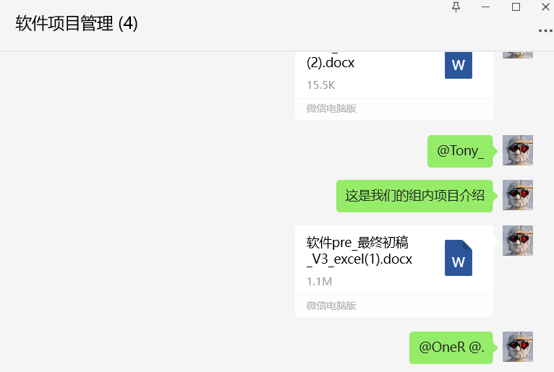

P28:

2.提前准备Advanced Preparation:

(向评审员提供一份产品详情副本！！！！！！！这是评审组的项目经理)

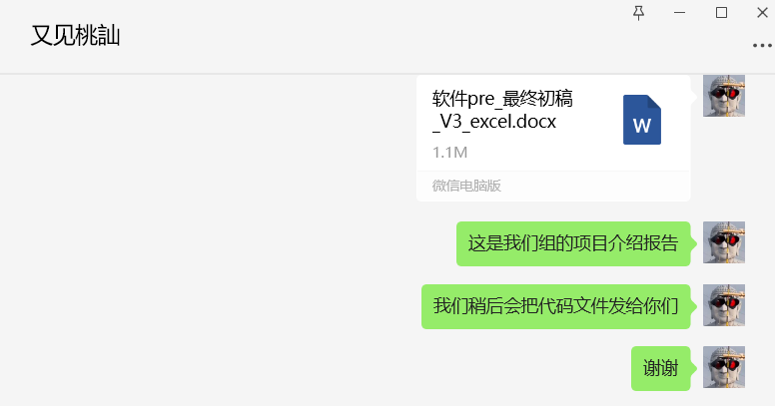

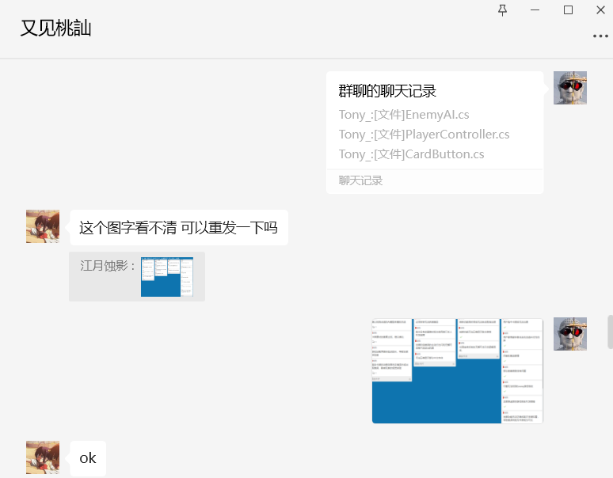

**P29:**

**3.Inspection Meeting（检查会议） (**通过交谈和多次的微信通话，生成了审查报告）

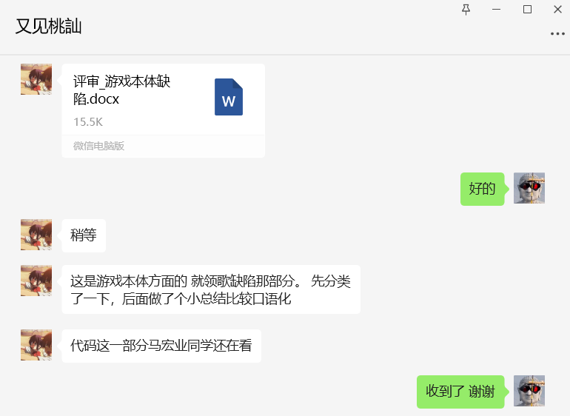

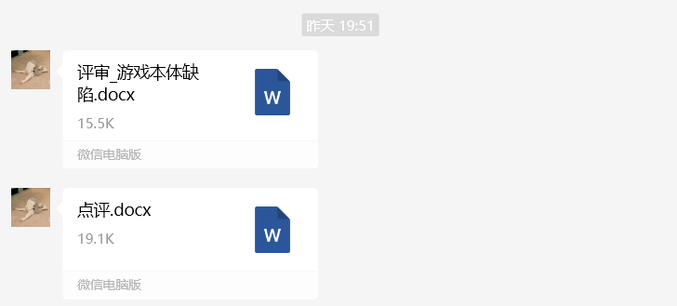

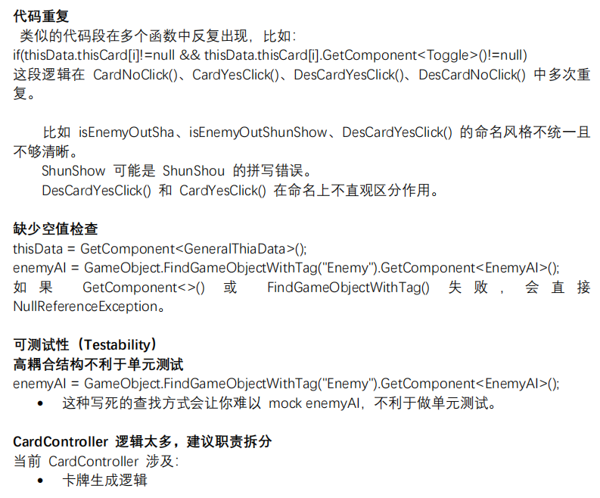

P30:

4.Rework

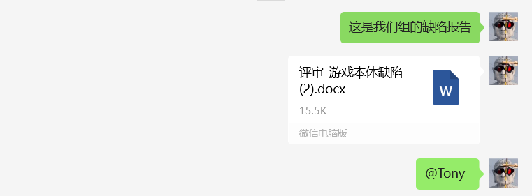

1. **Follow up(目前还在跟进，因为产品还未开发完全,还没有通过最终的审核)**

P31:

**1.Software Reliability**

**Reliability=0.95**

**在**每一次完整的对局或交互操作中，有 95% 的概率无故障运行****

2.The relationship between reliability and failure

**可靠性 R(n)表示**在指定时间内不发生故障的概率**，  
故障概率 F(n)表示**在指定时间内至少发生一次故障的概率****

**我们以小时为基本单位**

**· 每小时不发生故障的概率（可靠性）为：  
**R(1) = 0.95****

**· 每小时至少发生一次故障的概率为：  
**F(1) = 1 - R(1) = 0.05****

**· 连续运行 n 小时不故障的概率：  
**R(n) = 0.95ⁿ****

**· 连续运行 n 小时至少发生一次故障的概率：  
**F(n) = 1 - R(n) = 1 - 0.95ⁿ****

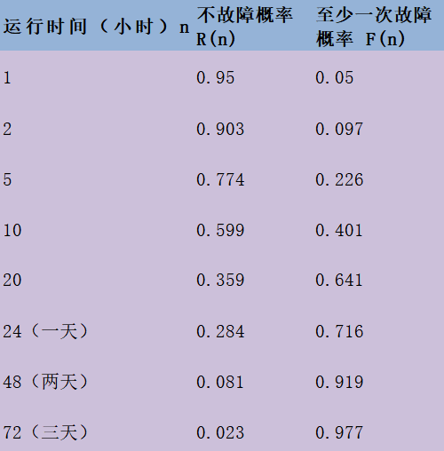

P32:

Measures Availability

F(1)=0.05故障率

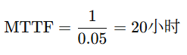

**MTTR = 2 小时**（假设的修复时间）

公式：**Availability = [MTTF /(MTTF + MTTR)]*100%**

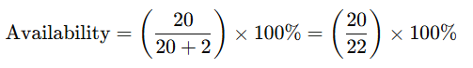



约有 90.91% 的时间是可用并按要求运行的

P33:CMM model

(我们团队属于CMM 而非CMMI，level 2 是1 Repeateable）

1. 聚焦于软件开发和过程管理的标准化与改进，符合 CMM 的目标
2. 没有多领域集成的要求，专注于单一领域（游戏软件开发），没有涉及多个领域的深度集成。

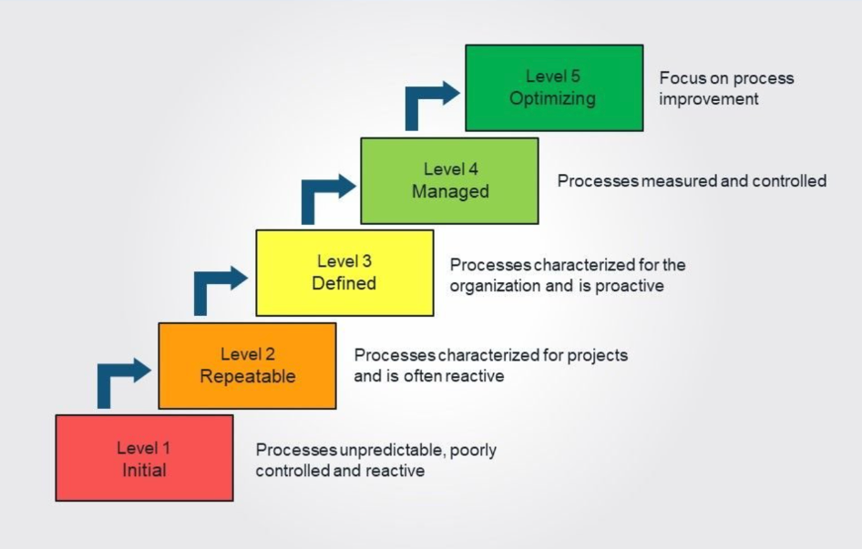

P34:CMM LEVEL:

1. **INITIAL:团队已经有一定的过程管理和文档工作，已达到**
2. **Repeatable:具备一定的项目管理能力，在资源与成本估算、沟通方式、项目章程等方面已经建立了明确的管理流程能够重复成功的项目经验，已达到**
3. **Defined:项目文档、需求分析、资源估算有一定的过程标准化，已达到**
4. **Managed:对于比如数据库没有数据的量化管理和持续动态优化， 未达到**

**综上 ，我们团队的CMM处于Level 3**